   | PT.CHITOSE INTERNASIONAL Tbk.  Jl. Industri III No. 5 Leuwigajah-Cimahi
Nama Perusahaan : PT. CHITOSE INTERNASIONAL Tbk
Nomor Sertifikat :
PJT : Ruby Kaukabit Ta’Liem
CORRECTIVE ACTION PREVENTIVE ACTION (CAPA) FORM
Nama Auditor :  - Suherman  - Alfara Fauzan  - Warmingsih |  | Nama Auditi (PT. Chitose Internasional Tbk) ;  - Adjat Sudarjat  - Fitri Nuzulianti
URAIAN KETIDAKSESUAIAN :
Penggunaan APD oleh karyawan belum tertib, masih ada yang tidak lengkap menggunakan APD

TINDAKAN PERBAIKAN DAN PENCEGAHAN
Agar disosialisasikan kembali kepada karyawan tentang penggunaan APD pada saat bekerja

BUKTI TINDAKAN PERBAIKAN DAN PENCEGAHAN :
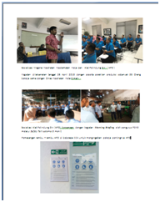
Jadwal sosialisasi APD melalui safety talk secara rutin, memasang rambu – rambu peringatan APD.

